Trzoda chlewna – obowiązek rejestracji jednej sztukMinisterstwo Rolnictwa informuje, że zgodnie z decyzją wykonawczą Komisji (UE) nr 2016/260 z dnia 23 lutego 2016 r. zmieniającą decyzję 2006/80/WE w odniesieniu do Polski, od 25 lutego br. każdy rolnik utrzymujący świnie, nawet jedną sztukę na własne potrzeby, ma obowiązek zarejestrować siedzibę stada oraz prowadzić księgę rejestracji świń.
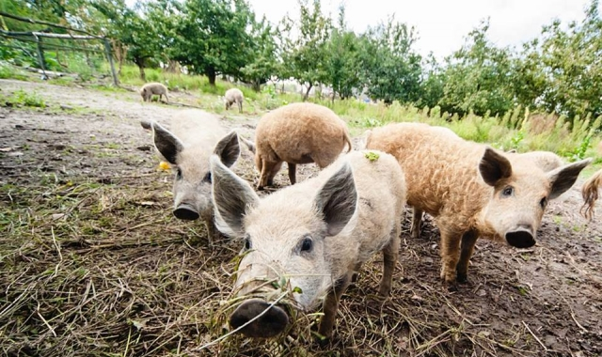
Fot. Trzoda chlewna
Od 2006 r. Polska stosowała odstępstwo przewidziane w art. 3 ust. 2 dyrektywy 92/102/EWG w odniesieniu do gospodarstw hodujących jedną świnię, przyznane Polsce decyzją Komisji z dnia 1 lutego 2006 r. przyznającą niektórym państwom członkowskim odstępstwo przewidziane w art. 3 ust. 2 dyrektywy Rady 92/102/EWG w sprawie identyfikacji i rejestracji zwierząt (2006/80/WE). Odstępstwo to dotyczyło zwolnienia z obowiązku rejestrowania siedziby stada i prowadzenia księgi rejestracji świń osób utrzymujących nie więcej niż jedną świnię na własne potrzeby.
W wyniku audytu przeprowadzonego przez Biuro ds. Żywności i Weterynarii Komisji Europejskiej (FVO) – DG(SANCO) 2014–7294 w Polsce w 2014 r. w celu oceny wdrożenia kontroli zdrowia zwierząt w odniesieniu do afrykańskiego pomoru świń Komisja Europejska zaleciła podjęcie działań zmierzających do uchylenia tego odstępstwa.
Minister Rolnictwa i Rozwoju Wsi, po zasięgnięciu opinii Głównego Lekarza Weterynarii, zwrócił się do Dyrekcji Generalnej ds. Zdrowia i Bezpieczeństwa Żywności (DG SANTE) Komisji Europejskiej z prośbą o zmianę załącznika do decyzji 2006/80/WE w celu uchylenia przyznanego Polsce odstępstwa.
Jednocześnie MRiRW przypomina, że w odniesieniu do produkcji mięsa świń przeznaczonego na użytek własny, kwestie te zostały uregulowane w ustawie z dnia 16 grudnia 2005 r. o produktach pochodzenia zwierzęcego (Dz. U. z 2014 r. poz. 1577) oraz w przepisach rozporządzenia Ministra Rolnictwa i Rozwoju Wsi z dnia 21 października 2010 r. w sprawie wymagań weterynaryjnych przy produkcji mięsa przeznaczonego na użytek własny (Dz. U. z 2015 r. poz. 392, z późn zm.), zgodnie z którymi m.in. należy co najmniej na 24 godziny przed dokonaniem uboju poinformować powiatowego lekarza weterynarii właściwego ze względu na miejsce przeprowadzenia uboju o zamiarze przeprowadzenia uboju oraz poddać mięso badaniu na obecność włośni.

